Dossier de presse «Le choix de Roger»

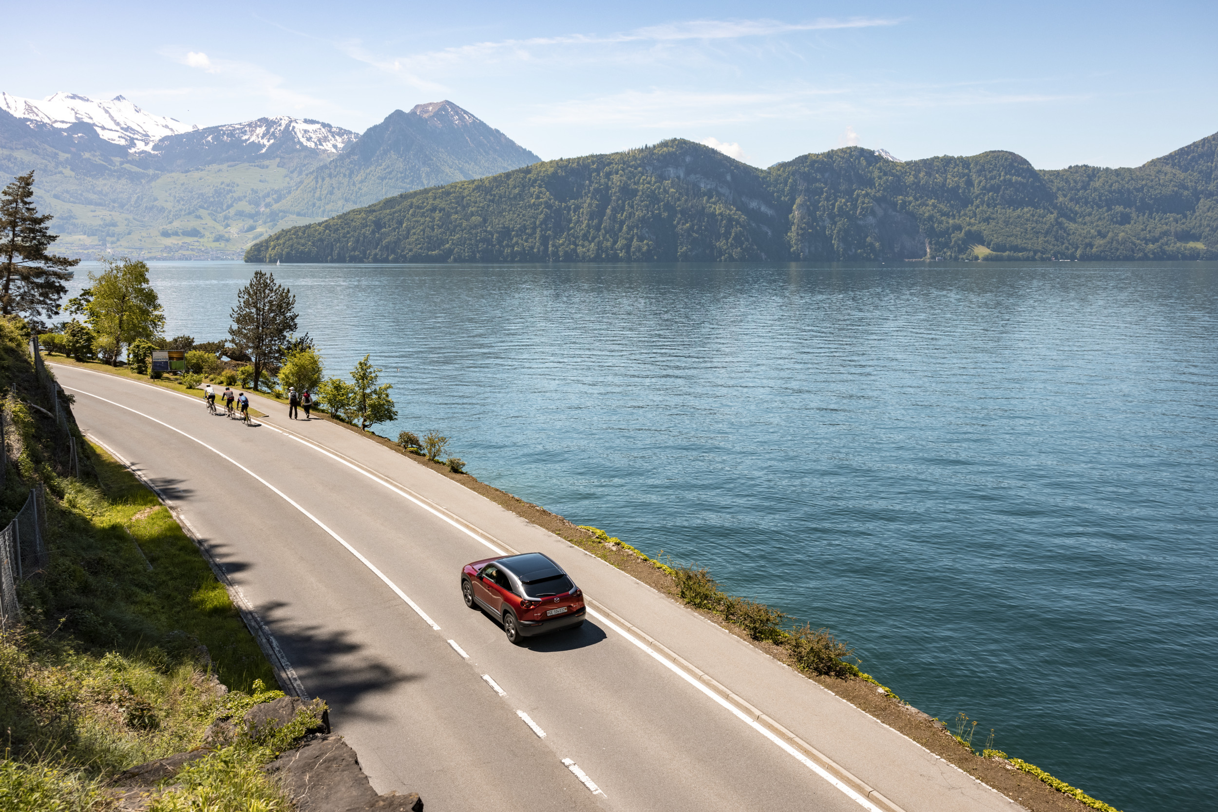
Tout comme le Grand Chelem en tennis, le Grand Tour de Suisse est exceptionnel. D’une longueur de plus de 1600 km, cet itinéraire unique englobe tous les temps forts les plus passionnants de Suisse: des lacs d’un bleu profond, des montagnes majestueuses, des villes animées et des villages pittoresques. Roger Federer est notre guide sur ce remarquable road trip et nous présente ses tronçons favoris du parcours. Vitznau, E-GrandTour – Copyright: Suisse Tourisme / Nicola Fürer

- Le Grand Tour de Suisse en un clin d’œil:

Un circuit parcourant la Suisse sur 1643 km et comprenant tous ses plus beaux temps forts. | Durabilité: le Grand Tour est le premier road trip conçu pour les voitures électriques et peut aussi se parcourir aisément en train. | 59 spots photo spectaculaires, 13 sites du Patrimoine mondial de l’UNESCO, 5 cols alpins et 8 étapes exceptionnelles. | L’itinéraire est facile à suivre avec l’application Grand Tour de Suisse ou via GPS.

Le Grand Train Tour of Switzerland
Le Grand Tour en toute tranquillité. Le Grand Train Tour of Switzerland serpente à travers la Suisse que l’on peut admirer, confortablement assis, à bord de superbes trains panoramiques. Ces trains offrent non seulement des vues spectaculaires, mais également la possibilité de descendre à tout moment, puis de remonter, pour aller explorer les lieux incontournables de la Suisse.

Le E-Grand Tour
Le Grand Tour de Suisse est le premier road trip en son genre conçu pour les véhicules électriques. L’itinéraire est couvert par un dense réseau de bornes de recharge, garantissant ainsi une conduite agréable et durable.

L’application Grand Tour
L’application Grand Tour permet de découvrir encore plus facilement chacune des attractions phares au cours du périple. Cet outil de planification, très simple d’utilisation, aide les hôtes dans la préparation de leur road trip en individuel et les guide à travers la Suisse.

La magie des beaux sites
Certains lieux méconnus sont absolument à ne pas manquer! Ces villes et villages inscrits au patrimoine national témoignent de l’immense diversité architecturale de notre pays, et ce tout au long du Grand Tour de Suisse.

Les hébergements sur le Grand Tour
De nombreux hôtels des plus accueillants s’offrent à la découverte le long du Grand Tour de Suisse et invitent au repos et à la relaxation après une journée magique passée sur la route.

Les spots photo
Les lieux incontournables s’égrènent le long du Grand Tour comme autant de perles sur un collier.
Afin de ne rien manquer, nous avons sélectionné les points de vue les plus photogéniques du parcours.

Les lieux de restauration sur le Grand Tour
En route, les plus succulents restaurants invitent à se revigorer au cours du voyage ou bien à se détendre et se poser après chaque étape.

- Suis Roger Federer dans son tour de Suisse

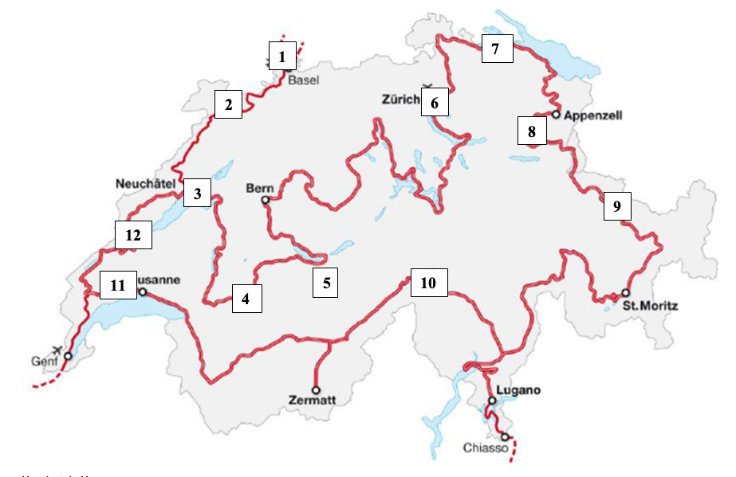
La Suisse est la destination idéale pour le tourisme itinérant. Roger Federer apprécie la facilité avec laquelle il peut voyager ici. Il existe cependant encore de nombreux lieux qu’il aimerait visiter. Découvre tous les incontournables en un seul road trip et suis les traces de Roger Federer sur le Grand Tour de Suisse.

- Münchenstein / Bâle
Roger Federer est né ici et a passé la plus grande partie de son enfance dans cette région. Enfant, il a joué au foot au FC Concordia de Bâle. Mais Roger Federer a aussi écrit ici des pages de l’histoire du tennis: jusqu’à aujourd’hui, il a remporté 10 fois les Swiss Indoors de Münchenstein.

- Bâle – Berne
Roger Federer a souvent fait ce trajet. De sa ville d’origine à Berne, la capitale, en passant par la célèbre région berceau de l’horlogerie. La vieille ville de Berne est classée au patrimoine mondial de l’UNESCO. Il est très agréable de s’y promener.

- Neuchâtel
Neuchâtel, 1999: Roger Federer a 17 ans et fait ses débuts au sein de l’équipe suisse de coupe Davis. Résultat? Victoire contre l’Italie. La ville universitaire se trouve au bord du lac éponyme. Son cœur médiéval, le château et la Collégiale lui confèrent un charme caractéristique.

- Gstaad
C’est à Gstaad, ville aux jolis chalets, qu’a débuté la carrière professionnelle de Roger Federer au tournoi ATP. C’est ici aussi qu’il a reçu une vache en cadeau après son premier titre du Grand Chelem, remporté en 2003 à Wimbledon. Tellement suisse!

- Jungfraujoch
Un match de tennis à 3454 mètres d’altitude – contre une autre star mondiale: en 2014, Roger Federer a disputé un match sur le toit de l’Europe contre la championne de ski américaine, Lindsey Vonn. Qui a remporté le match? C’est un secret.

- Zurich
Roger Federer s’entraîne non seulement régulièrement à Zurich, mais y a aussi disputé bien des matchs grandioses. Il a notamment joué contre Andy Murray sur une plateforme sur l’eau de la Limmat. Son «Match for Africa» contre Rafael Nadal, Andy Murray et Stan Wawrinka a aussi eu lieu à Zurich – le but: récolter des fonds pour sa fondation Roger Federer.

- Zurich – Appenzell
Du Zurich urbain à l’Appenzell rural: ce dernier évoque à Roger Federer des souvenirs d’enfance et des randonnées. Les spectaculaires chutes du Rhin et le quartier abbatial chargé d’histoire de Saint- Gall t’attendent également.

- Alpstein
Roger Federer aime venir se ressourcer ici. Dans le pays d’Appenzell, il apprécie surtout la randonnée à travers le massif de l’Alpstein. Rien d’étonnant puisqu’il a aussi des racines en Suisse orientale.

- Appenzell – Saint-Moritz
Un itinéraire de tous les records: la plus petite ville d’Europe, la plus vieille ville de Suisse et notre unique «monument mondial». Et évidemment, Roger est un spécialiste en matière de records – ce qui explique peut-être pourquoi il aime tant ce tronçon.

- Lugano – Zermatt
Quitter Lugano et son ambiance méditerranéenne pour Zermatt et la plus belle montagne du monde: le Mont Cervin. C’est de Zermatt que Roger Federer a appelé Robert De Niro et tourné le spot «No Drama». Petit détail en passant: si Roger était une star de cinéma, il aimerait incarner James Bond. Il échapperait aux méchants à ses trousses dans une course poursuite épique passant par le col de la Furka.

- Ecublens
À l’âge de 14 ans, Roger s’est installé près du lac Léman pour suivre une formation au Centre national de formation (aujourd’hui à Bienne). Ces deux années passées en Suisse romande ont marqué aussi bien son développement personnel que professionnel.

- Lausanne – Neuchâtel
Un voyage dans le passé: bien que Roger ait passé deux années dans cette région durant sa jeunesse, il aimerait connaître encore un peu mieux la Suisse romande: Lausanne, Genève et Neuchâtel figurent au programme de son prochain road trip. Ici encore, de nombreuses curiosités touristiques suisses attendent les visiteurs, comme le Lavaux – inscrit au patrimoine mondial de l’UNESCO – ou l’impressionnant Creux du Van.

- Les tronçons de l’itinéraire

  - De Bâle à Berne

Bâle, métropole culturelle, abrite près de 40 musées. De là, le parcours suit la rivière du Doubs à travers le Jura, qui n'est pas seulement une région horlogère, mais aussi la patrie de l'absinthe, de certains des meilleurs fromages suisses et des chevaux semi-sauvages des Franches-Montagnes, jusqu’aux villes de La Chaux-de-Fonds et Le Locle et se termine à Neuchâtel.

«J’ai grandi à Münchenstein, près de Bâle. Je suis très attaché à Bâle car j’y ai passé mon enfance. La route part de Bâle et mène à la région des horlogers. Mon faible pour les montres suisses n’est un secret pour personne. La précision de mon jeu au tennis a peut-être quelques similitudes avec l’horlogerie  .»
– Roger Federer

Jour 1
Bâle: se promener le long du Rhin, emmener la famille visiter le zoo et admirer la vue panoramique sur toute la ville du haut de la cathédrale.
Visite de musées de renommée internationale: le Kunstmuseum Basel (Musée des beaux-arts de Bâle), le Musée Tinguely et la Fondation Beyeler.
Delémont: s’approcher de la frontière française et flâner dans cette jolie petite ville aux maisons colorées, entourée de collines densément boisées.

Jour 2
Saint-Ursanne: répondre à l’appel du Doubs et randonner dans ce paysage fluvial verdoyant.
La Chaux-de-Fonds et Le Locle: durant plus de 100 ans, La Chaux-de-Fonds a été le cœur de l’industrie horlogère. Aujourd’hui, elle est un site inscrit au Patrimoine mondial de l’UNESCO. Visiter le Musée international d’horlogerie.
Berne: faire les boutiques sous les arcades de la vieille ville, se promener le long de l’Aar et rendre visite aux ours au Parc aux ours.
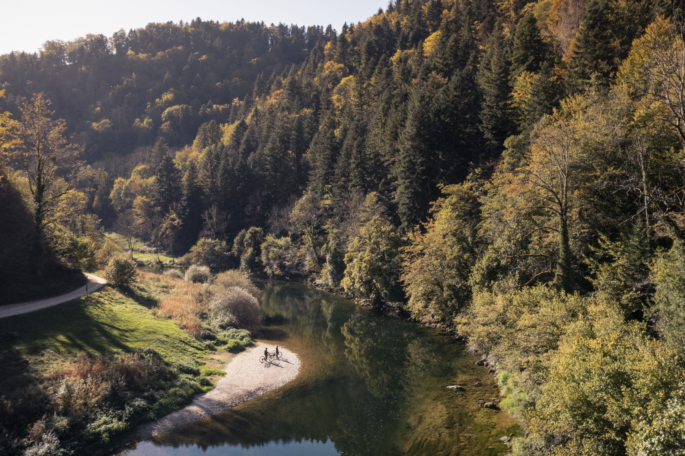
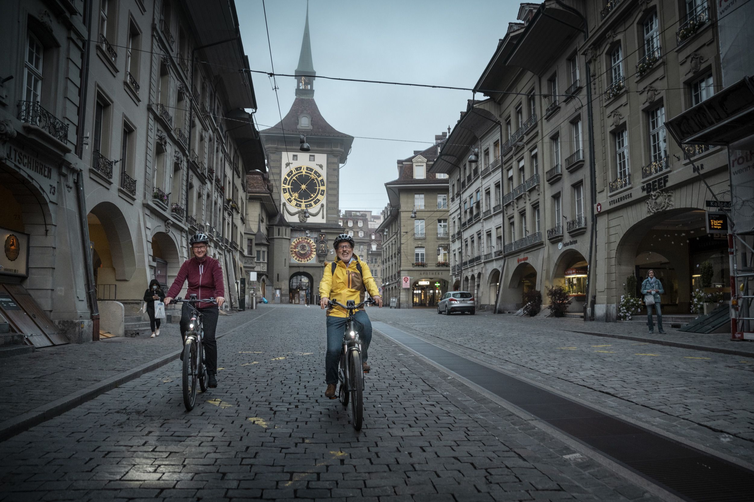

Berne, la «Zytglogge» (Tour de l’Horloge) – Copyright: Suisse Tourisme / Nicole Schafer Saint-Ursanne, piste cyclable Jura Bike – Copyright: Suisse Tourisme / Dominik Baur

  - De Zurich à Appenzell

C’est l’étape la plus variée de toutes: partant de la ville animée et branchée de Zurich, le parcours se poursuit vers la région viticole zurichoise, les mugissantes chutes du Rhin et Saint-Gall, avec ses traditions du textile et de l’impression de livres, pour finir au village rural d’Appenzell.

«Cet itinéraire réunit tout ce qui fait la réputation de mon pays. À Zurich, j’ai disputé mon légendaire « Match for Africa », face à Rafael Nadal. Quand j’étais enfant, j’allais souvent chez mes grands-parents en Suisse orientale, une région plutôt rurale. Aujourd’hui, j’aime y retourner avec ma famille pour partir en randonnée. L’Alpstein est l’endroit idéal pour ça.»
– Roger Federer
Jour 1
Zurich: flâner dans la charmante vieille ville, visiter l’imposante église Grossmünster et se balader sur la promenade du lac ou les rives de la rivière Limmat.
Winterthour: faire du shopping dans la plus grande zone piétonne de Suisse. Aller voir le Fotozentrum et faire un tour au Technorama.
Schaffhouse: admirer les anciennes maisons bourgeoisiales richement ornées d’oriels. Et les spectaculaires chutes du Rhin, parmi les plus impressionnantes qui soient, sont incontournables.

Jour 2
Stein am Rhein: cette charmante ville abrite un ensemble conventuel médiéval exceptionnellement bien conservé, l’abbaye bénédictine de Saint-Georges.
Lac de Constance: c’est la troisième plus grande étendue d’eau intérieure d’Europe. Profiter des vues sur le lac et faire une halte à Arbon.
Saint-Gall: partir à la découverte du district de l’abbaye, avec sa cathédrale et sa bibliothèque – un site du Patrimoine mondial de l’UNESCO.

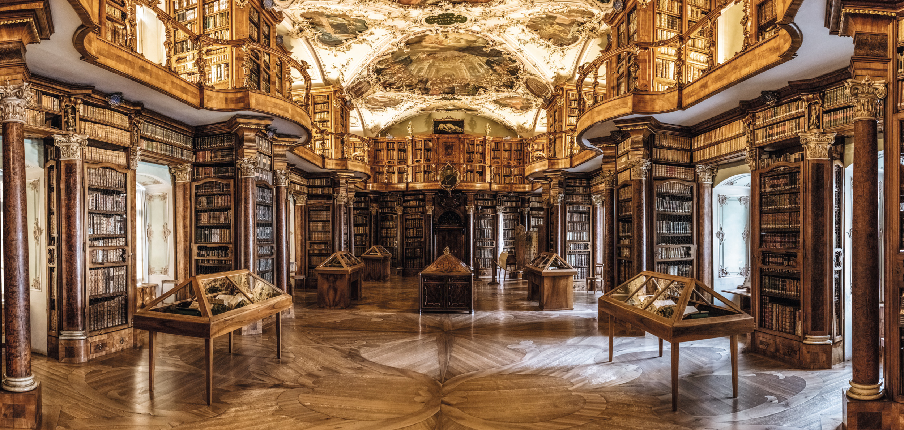
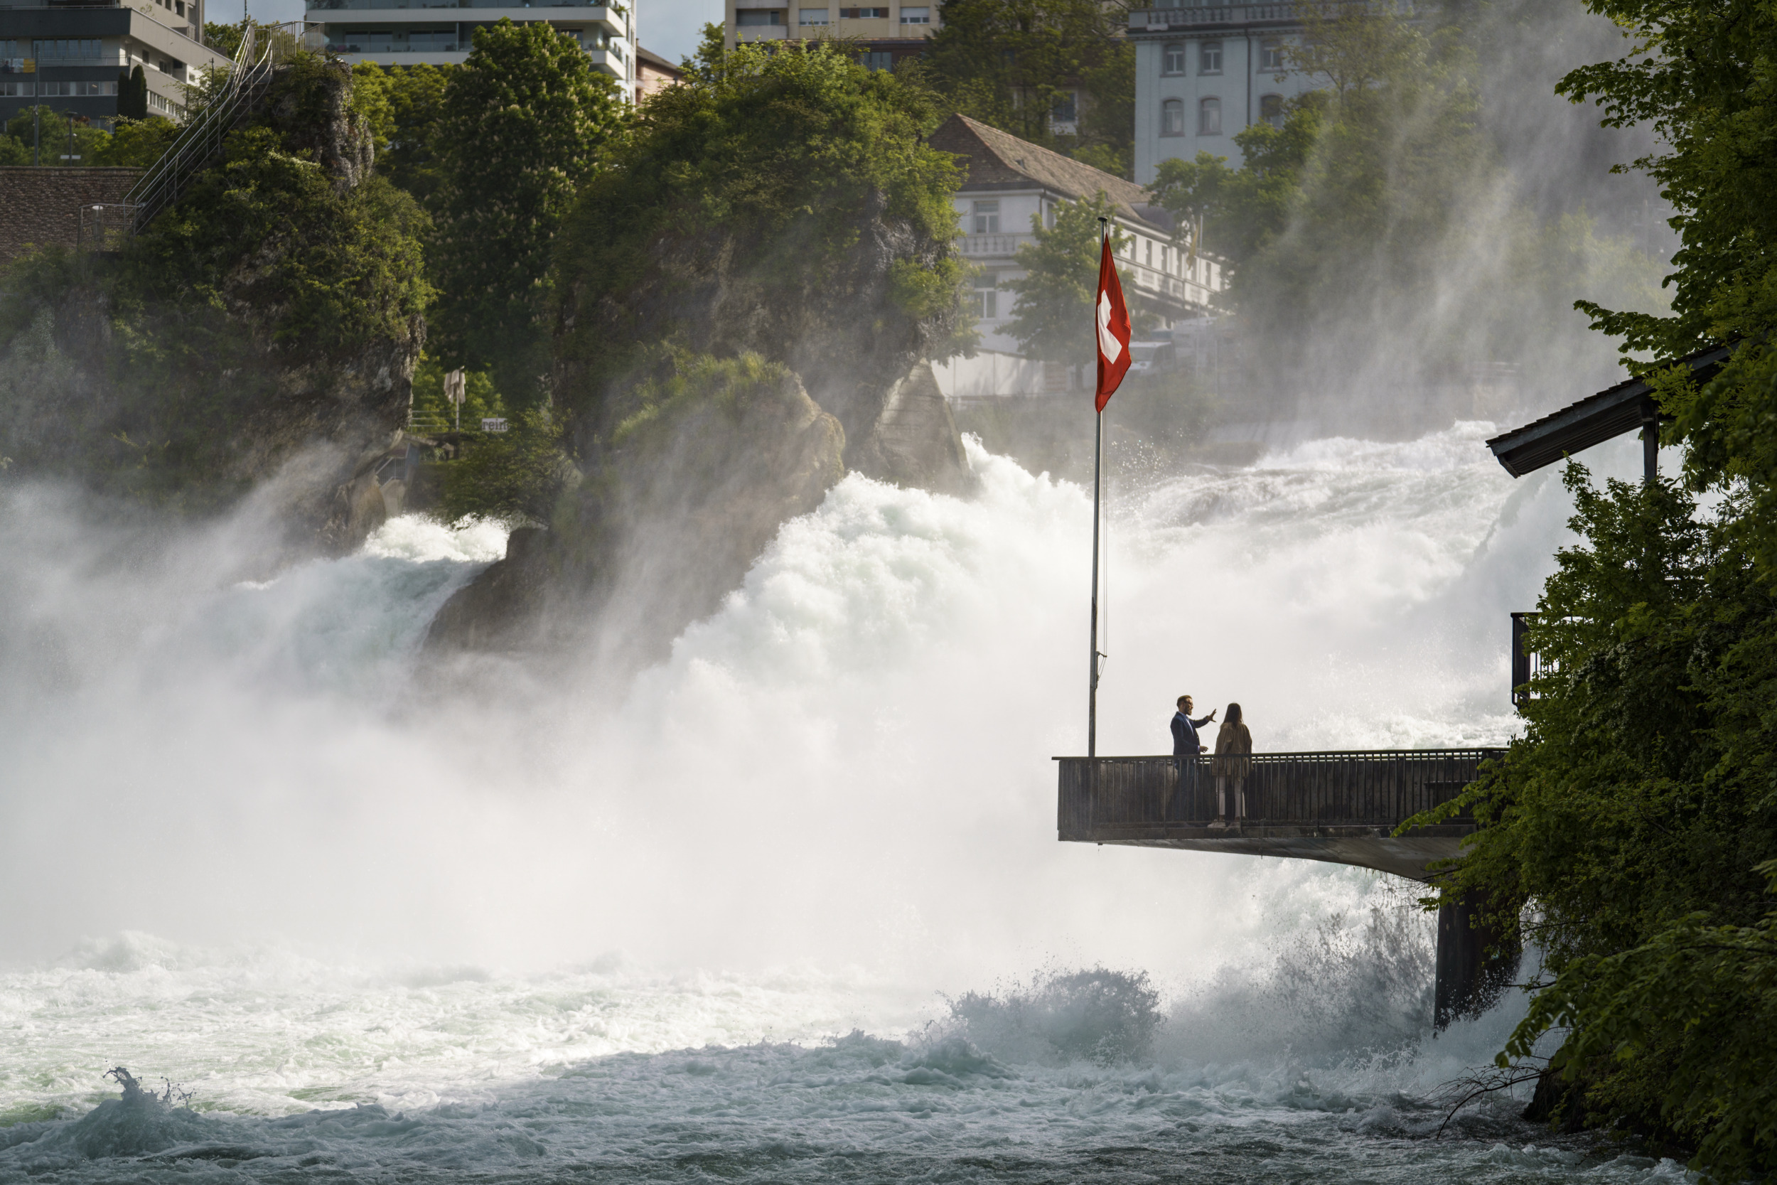
Appenzell: le village est situé dans un paysage de montagnes impressionnant, au pied du mont Säntis, le paradis de la randonnée.

Les chutes du Rhin – Copyright: Suisse Tourisme / André Meier Bibliothèque de l’abbaye de Saint-Gall – Copyright: Suisse Tourisme / André Meier

  - D’Appenzell à Saint-Moritz

L’étape des records: la route passe par la plus petite ville d’Europe, Werdenberg, puis mène à la plus ancienne ville de Suisse, Coire, et sur le pont de Salginatobel, l’unique «monument mondial» suisse, pour se terminer à Saint-Moritz.

«On le sait, j’aime les records 😉 – cette étape du Grand Tour me fascine donc tout particulièrement. La route passe par le canton des Grisons, où j’ai une maison pour me ressourcer. J’associe de beaux souvenirs à cette région. J’ai le souvenir qu’un jour avec mon père, nous avons été bloqués par la neige en haut d’un col. J’étais gamin et ai dû monter les chaînes sur la voiture.»
– Roger Federer

Jour 1
Appenzell: s’immerger dans les traditions et coutumes paysannes du village et admirer l’imposant massif de l’Alpstein et le Säntis depuis la Schwägalp.
Haut lieu tectonique suisse Sardona: découvrir le mystère entourant la formation des Alpes.
Maienfeld: visiter le village de Heidi et se plonger dans le roman mondialement célèbre de Johanna Spyri.
Coire: se laisser captiver par la magie de la ville la plus ancienne du pays et ses ruelles sinueuses, au cœur d’un décor de montagnes.
e36c-e74f-4f0a-95a8-ec88c9ea4c8a'
Jour 2
Guarda: dans ce charmant village, tout tourne autour de l’histoire «Une cloche pour Ursli». Visiter la maison d’Ursli, puis partir en famille en randonnée sur le sentier Schellen-Ursli.
Zernez: aller explorer le Parc national suisse, la plus vaste zone protégée de Suisse, qui abrite un nombre incalculable d’espèces animales et végétales.
Müstair: s’accorder une pause au couvent de renommée internationale et site du Patrimoine mondial de l’UNESCO.

Jour 3
Muottas Muragl: depuis ce point de vue probablement le plus pittoresque, admirer le panorama sur le paysage de lacs de la Haute-Engadine.
Diavolezza: contempler un époustouflant paysage de glaciers à 3000 mètres d’altitude.
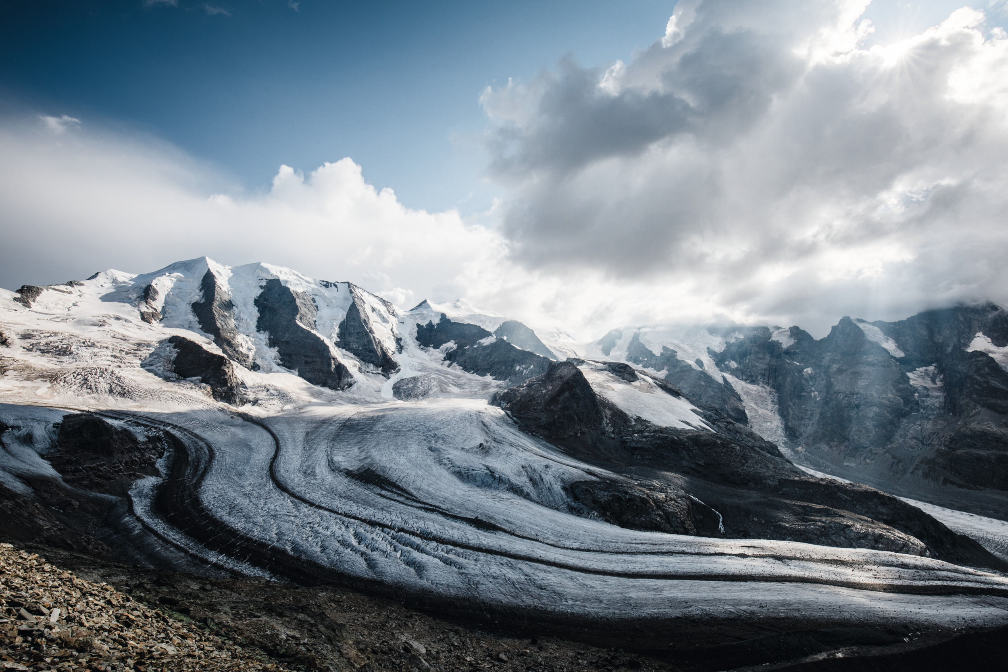
Saint-Moritz : le berceau du tourisme hivernal alpin.

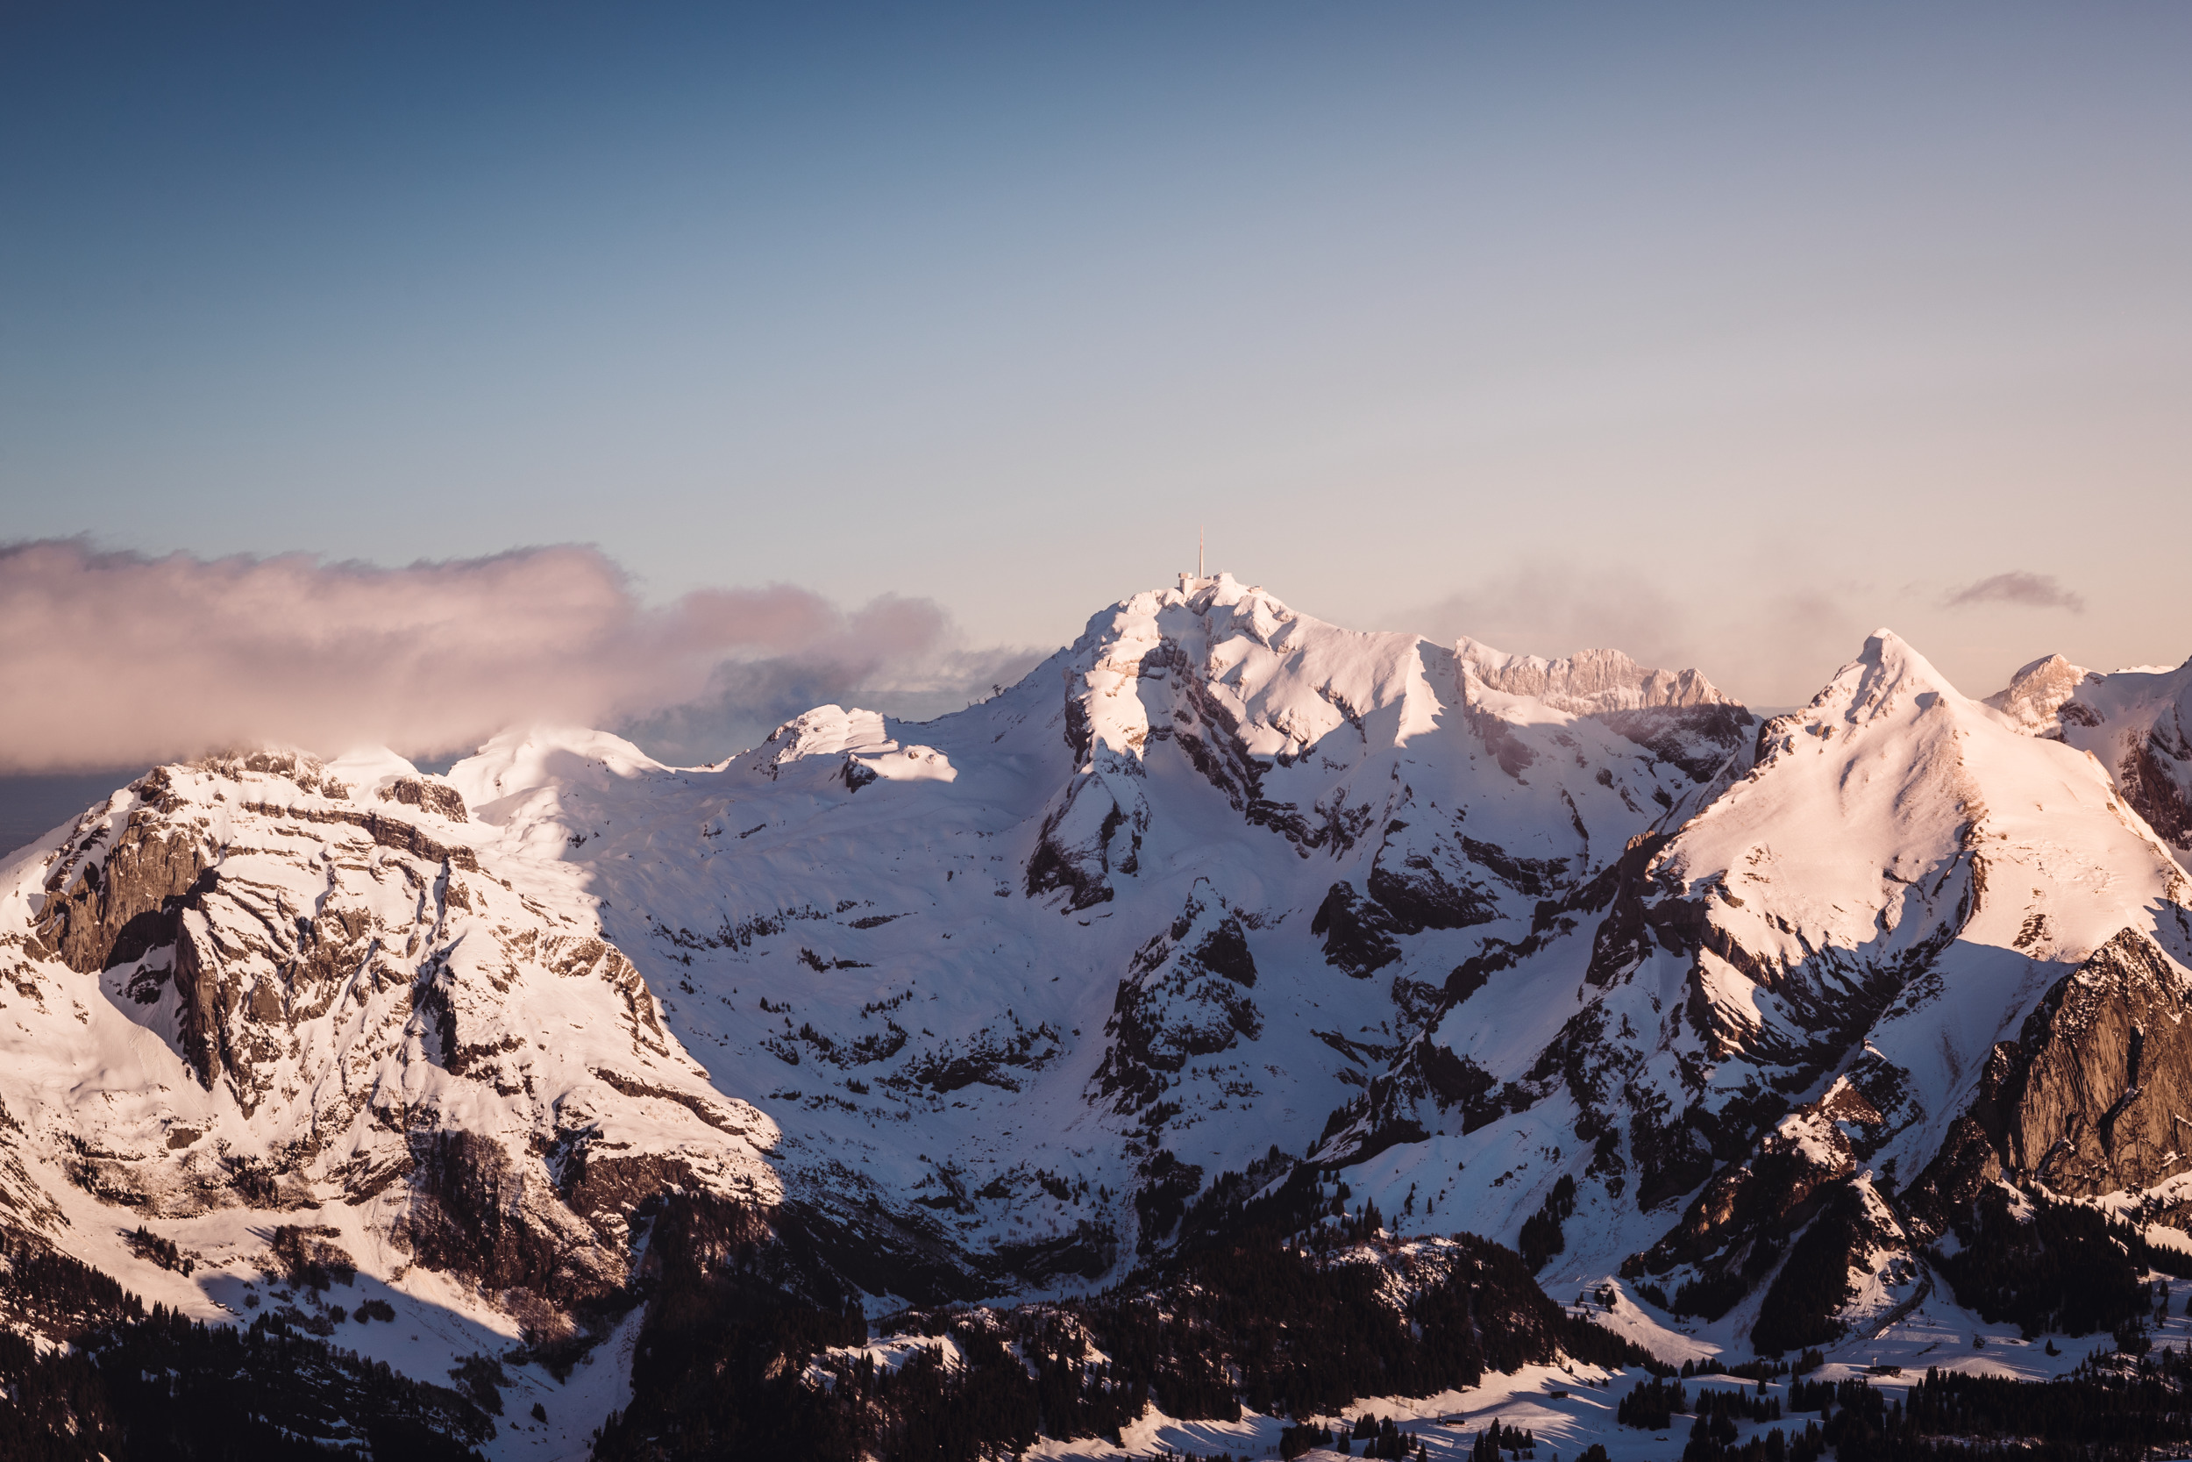
Säntis – Copyright: Suisse Tourisme / Ivo Scholz Pontresina, glacier Diavolezza – Copyright: Suisse Tourisme / Ivo Scholz

  - De Lugano à Zermatt

C’est l’étape présentant le plus de tournants, avec la route pavée de la Tremola qui monte tout en lacets depuis Airolo jusqu’au col du Saint-Gothard. Sur son tronçon le plus palpitant, elle vient à bout de 300 mètres de dénivelé sur 4 kilomètres en 24 virages en épingle à cheveux, chaque virage portant un nom.

«Savais-tu qu’en Suisse, on parle aussi italien? C’est le cas à Lugano, une ville méditerranéenne. Du sud du pays, la route monte raide jusqu’à Zermatt. Sa montagne, le Cervin, est à mon avis la plus belle montagne au monde. C’est depuis Zermatt que j’ai téléphoné à Robert De Niro pour tourner « No Drama ». C’était mon premier spot publicitaire pour Suisse Tourisme.»
– Roger Federer

Jour 1
Lugano: profiter de l’ambiance méridionale en savourant un expresso à l’ombre des palmiers, avec vue sur le Monte Brè. Visiter les anciens villages de pêcheurs de Gandria et Morcote. 4374ffee6a'
Ascona: s’imprégner de l’atmosphère sur la promenade du lac, aux terrasses des cafés et de la chaleur du climat. Aller absolument admirer les eaux cristallines du Val Verzasca.
Bellinzona: considérée comme la ville la plus italienne de Suisse, ses châteaux forts sont inscrits au Patrimoine mondial de l’UNESCO.

Jour 2
Andermatt: la vallée au pied du col du Saint-Gothard est fascinante, tout comme le trajet sur la route pavée de la Tremola. Andermatt, le plus grand village de cette vallée, est au cœur des Alpes suisses.
Col de la Furka: partir à l’aventure et vivre une expérience nostalgique à bord du train à crémaillère et à vapeur de la Furka.

Jour 3
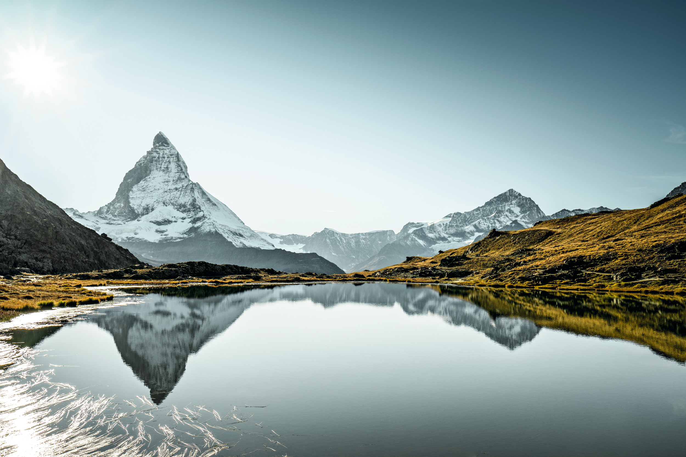
Bettmeralp: respirer l’air pur dans cette station de vacances interdite aux voitures et s’émerveiller devant le grandiose glacier d’Aletsch.
Zermatt: contempler le Cervin, la montagne la plus célèbre du monde, et admirer de nombreux autres sommets de plus de 4000 mètres depuis le Gornergrat.

Lac Riffelsee, Zermatt – Copyright: Suisse Tourisme / Ivo Scholz Lugano, le funiculaire – Copyright: Suisse Tourisme / André Meier

  - De Lausanne à Neuchâtel

À l’origine, Genève était le principal foyer de l’horlogerie et de l’innovation. Rapidement, ce savoir-faire horloger s’est répandu dans le massif jurassien vers d’autres régions, comme Le Sentier et Neuchâtel.

«Cette étape du Grand Tour éveille en moi de nombreux souvenirs. Le siège du Comité international olympique et le Musée Olympique se trouvent à Lausanne. Ici, je pense immédiatement à la médaille d’or olympique, que j’ai gagnée avec Stan Wawrinka.»
– Roger Federer

Jour 1
Lausanne: la ville pentue de Lausanne se découvre aisément grâce à son métro. Visiter le Musée Olympique et s’arrêter pour se restaurer au bord du lac, dans le quartier d’Ouchy près du port. Se faire plaisir en dégustant un verre de vin dans la superbe région de Lavaux et visiter le mondialement célèbre château de Chillon sur le lac Léman.
Parc naturel régional Jura vaudois: prendre son temps pour s’immerger dans un monde unique de forêts reculées, de marais mystérieux et de formations rocheuses escarpées.

Jour 2
Vallée de Joux: explorer la nature austère et préservée de la Suisse. C’est le lieu idéal pour se ressourcer.
Yverdon-les-Bains: visiter cette petite ville, à la fois station thermale et véritable paradis pour les amateurs de sports aquatiques et de nature.

Jour 3
Creux du Van: s’émerveiller devant ce cirque rocheux naturel et ses falaises hautes de 160 mètres.
Val-de-Travers: faire connaissance avec la star secrète de la vallée, la «Fée verte».
Lac de Neuchâtel: embarquer pour une croisière sur les lacs de Bienne, de Morat et de Neuchâtel et découvrir la Suisse sous un autre angle depuis les eaux. Tomber sous le charme de Neuchâtel, ville au
bord de l’eau.
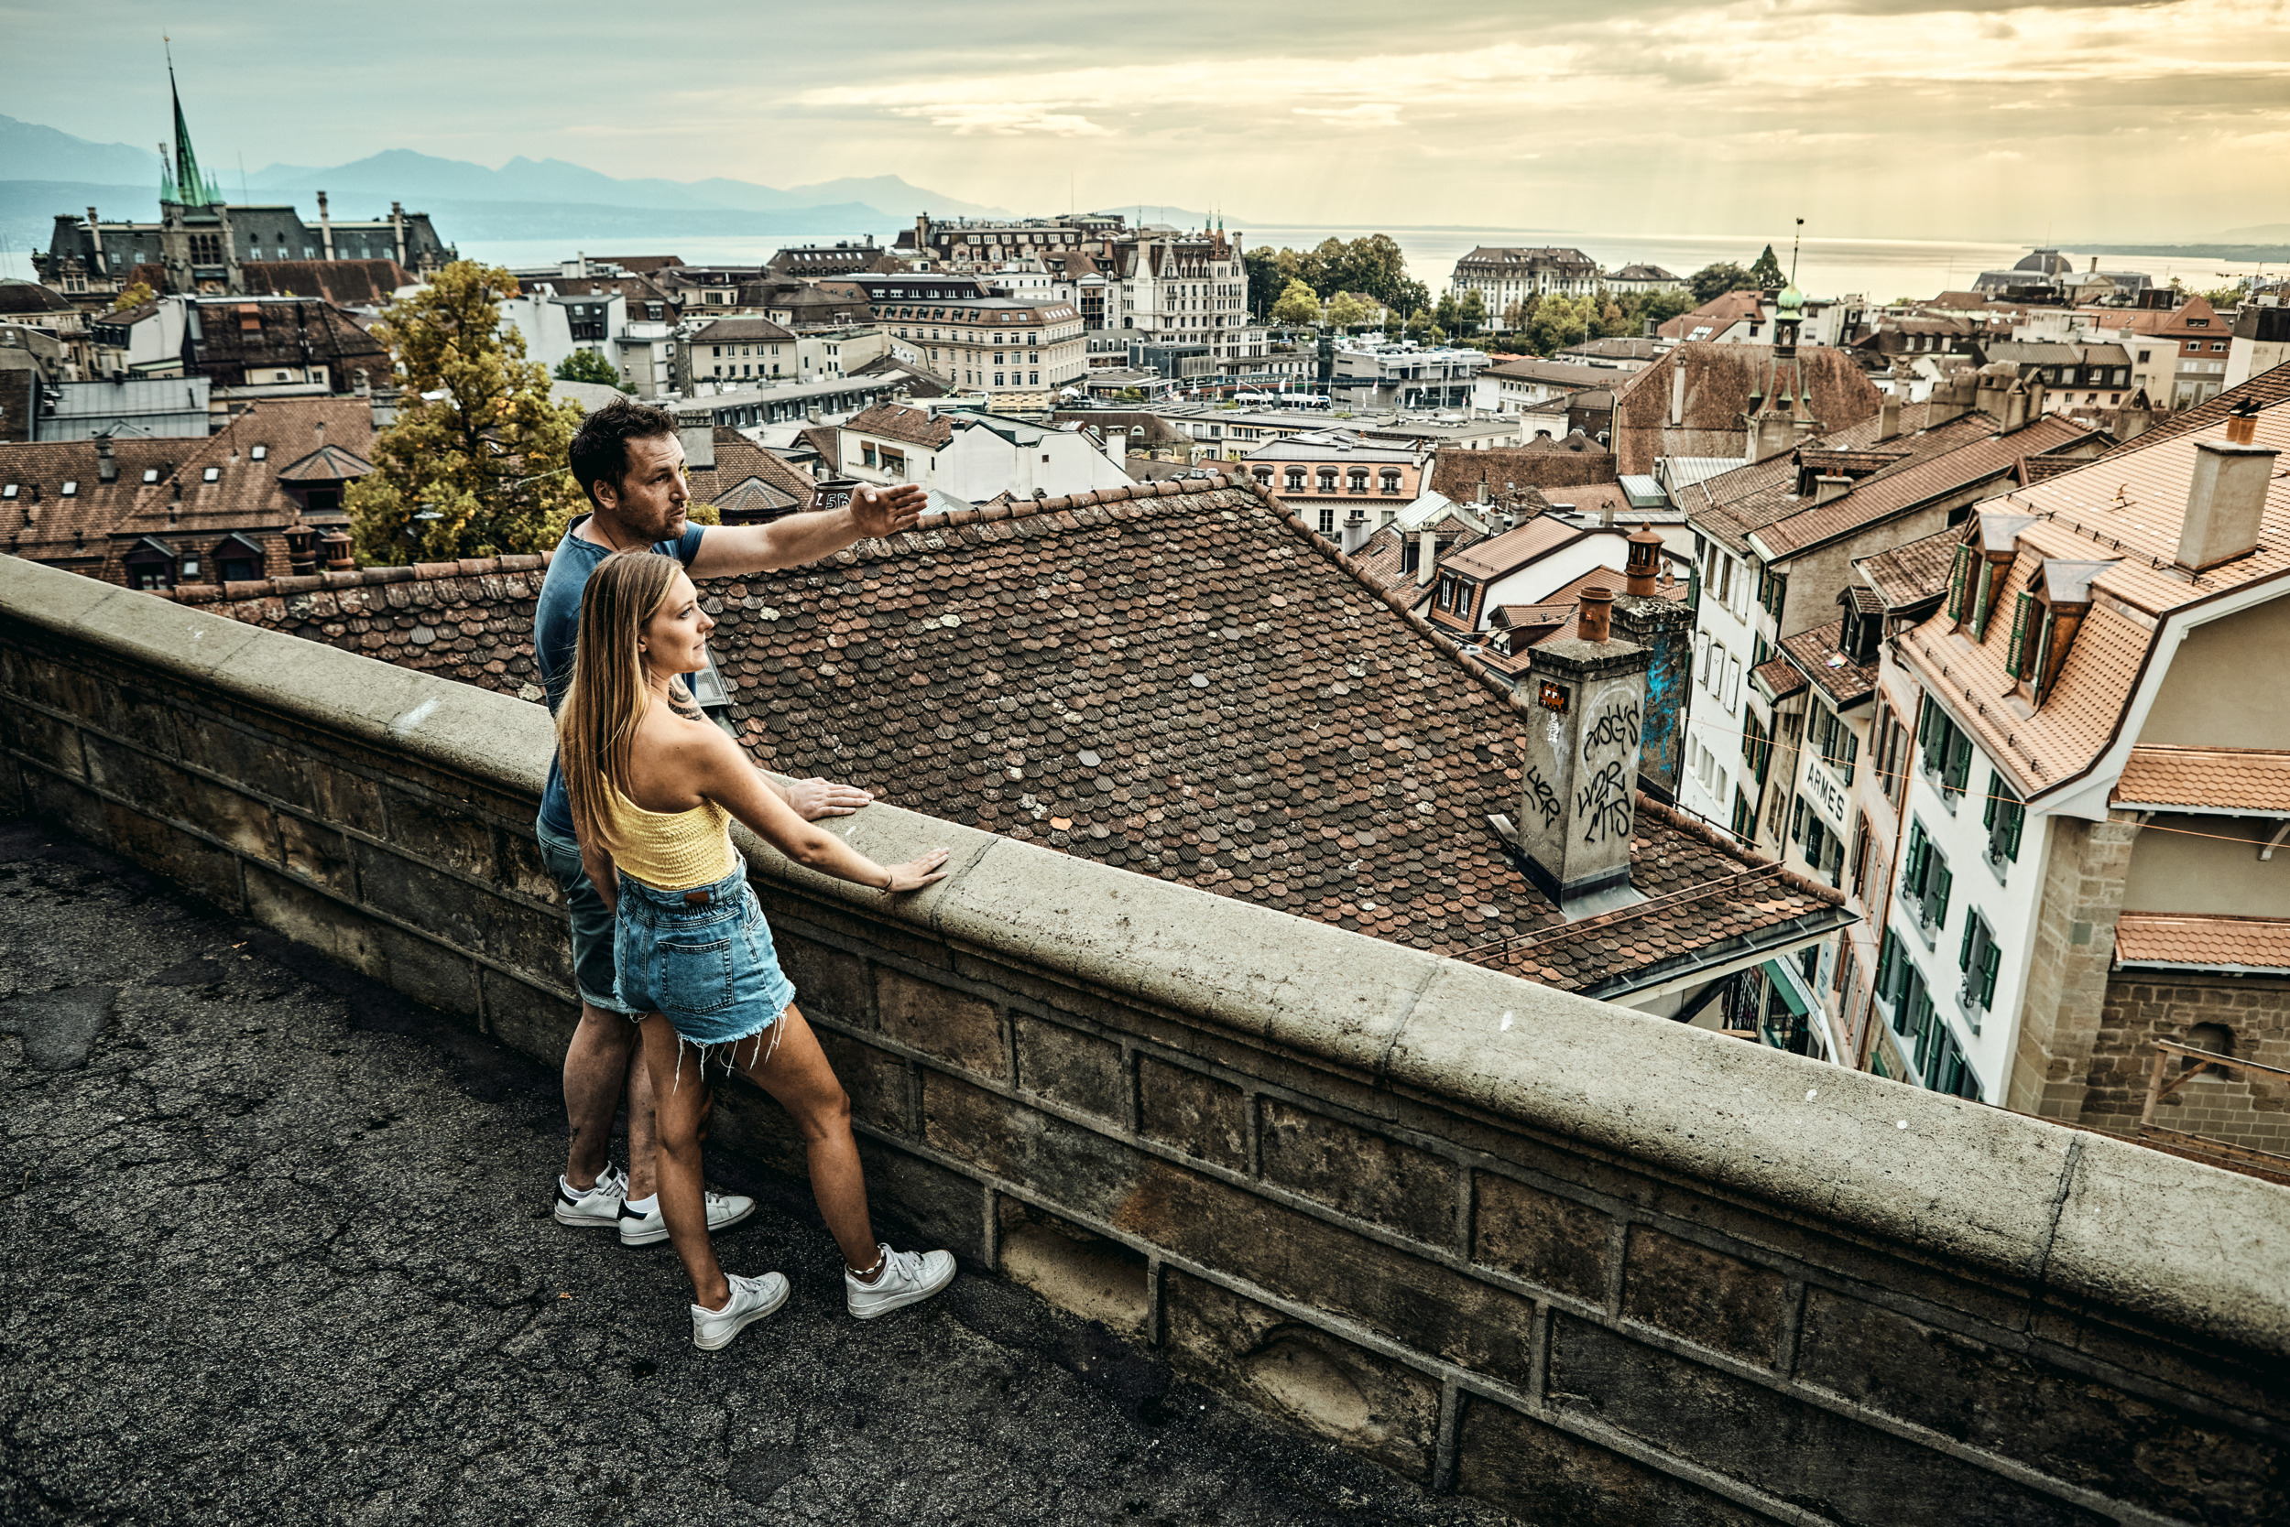
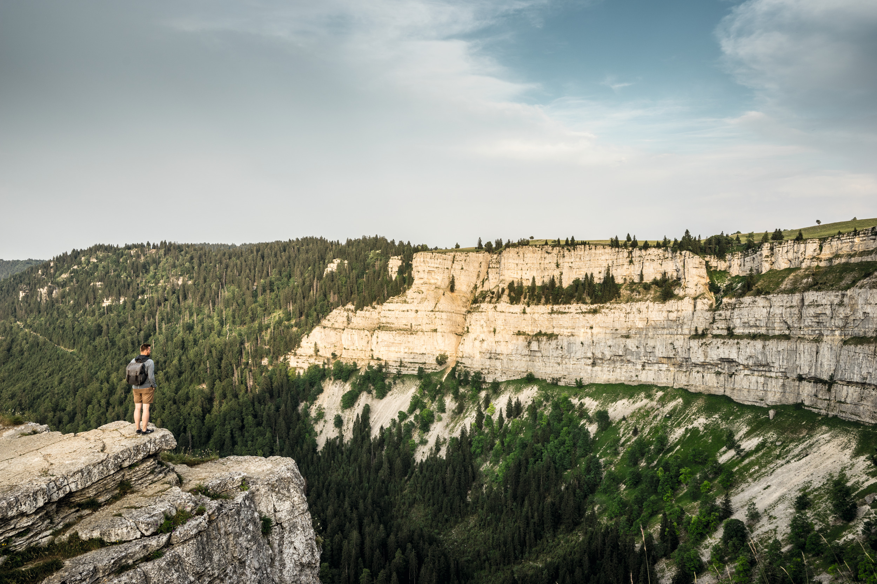
Lausanne, place de la Cathédrale – Copyright: Suisse Tourisme / Colin Frei Gorgier, Creux du Van – Copyright: Suisse Tourisme / Ivo Scholz

